作 者 推 荐
英伦畅销作家#1
罗莎蒙德•勒普顿（Rosamund Lupton）

作者简介：

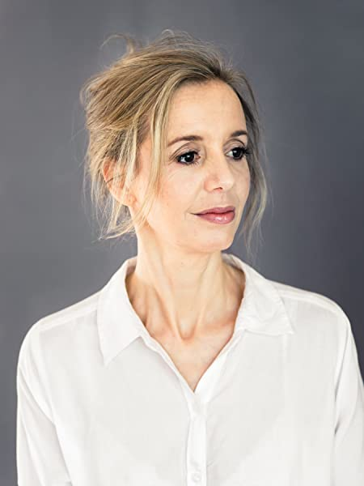
罗莎蒙德•勒普顿（Rosamund Lupton），1986年毕业于剑桥大学，她是《文学评论》杂志专业书评人，英国皇家宫廷剧院编剧组编剧，作为全职编剧为电视剧及电影撰写剧本，她所著的《沉默的告白》（THE QUALITY OF SILENCE: A Novel）《亲爱的妹妹》（SISTER: A Novel）等作品已经引入中国。

她的第一部小说《亲爱的妹妹》，雄踞《星期日泰晤士报》畅销书榜长达十四周，并成为理查德&茱蒂俱乐部年度选书。《从此以后》是罗莎蒙德•勒普顿的人性救赎之作，本书自上市后一直高居英国亚马逊畅销排行榜前列，当选为英国亚马逊年度畅销书、《星期日泰晤士报》畅销书、英国水之石书店年度选书。

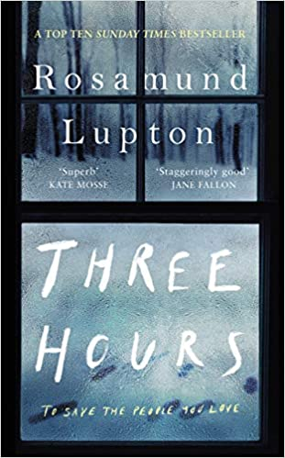
中文书名：《三个小时》
英文书名：Three Hours
作 者：Rosamund Lupton
出 版 社：Viking
代理公司：Curtis Brown/ANA/Conor Cheng
出版时间：2020年9月
代理地区：中国大陆、台湾
页 数：320页
审读资料：电子稿
类 型：惊悚悬疑

内容简介：

《星期日泰晤士报》十大畅销书

《泰晤士报》年度惊悚小说

《星期日泰晤士报》、《泰晤士报》、《卫报》、《邮报》、《镜报》、《文学评论》、《造型师》、《红色与好管家》等杂志评选2020年最佳图书

《泰晤士报》和《星期日泰晤士报》月度惊悚小说

三个小时，也就是180分钟，或者10800秒

三个小时是一次早间功课，是一场《麦克白》的彩排，是一趟林间踏雪

三个小时是一场漫长的等待，时间仿佛凝滞；

三个小时也是恐怖结局的倒计时

用这180分钟，你会知道谁将死去，你可以弄清楚枪手因何而扣下扳机

抑或者，你可以用这10800秒拯救你所爱的人

暴风雪中的萨默塞特村，一所学校被围困了。

围墙里。学生和教师把自己反锁在教室、图书馆和剧场里，孤立无援。校长身负重伤，躺在图书馆里，无力帮助被困的学生和教职工。围墙外，警察和心理警员必须确认持枪者的身份，家长们聚集在一起急切地等待消息。

紧张的三个小时里，所有人都必须鼓起勇气，面对邪恶，拯救他们所爱的人。

中文书名：《沉默的告白》
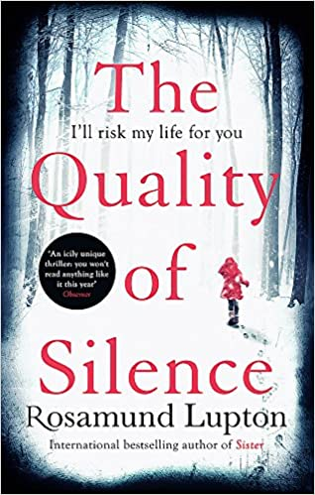
英文书名：The Quality of Silence
作 者：Rosamund Lupton
出 版 社：Piatkus
代理公司：Curtis Brown/ANA/Claire Qiao
页 数：416页
出版时间：2015年12月
代理地区：中国大陆、台湾地区
审读资料：电子稿
类 型：惊悚悬疑
授权信息：简体中文版2015年授权，版权已回归
豆瓣链接：https://book.douban.com/subject/26820841/

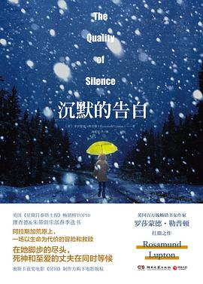
中简本出版记录
书 名：《沉默的告白》
作 者：[英] 莎蒙德•勒普顿
出版社：湖南文艺出版社
译 者：刘勇军
出版年：2016年
页 数：352页
定 价：38元
装 帧：平装

内容简介：

11月24日，阿拉斯加机场，著名天体物理学家雅思明（Yasmin）带着她先天失聪的十岁女儿露比降落。雅思明的丈夫马修本应在机场迎接，却并未现身，取而代之的是警察。

马修是一名野生动物摄影师，此行他深入荒原腹地，却突遭意外——警察断言他已经在大火中丧生，但雅思明肯定他还活着，正在某处等待他们。

几个小时之后，雅思明和露比踏上了阿拉斯加的茫茫雪，孤独跋涉于冰封荒野。这里地处极圈，渺无人烟、寸草不生，流出的眼泪瞬间成冰，而无尽极夜还将持续54天。

然而，她们不知道的是，漆黑无边的荒原上，她们并非独行。有一双眼睛一直监视着她们的一举一动，危险如影随形……

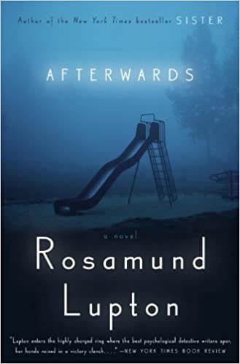
中文书名：《从此以后》
英文书名：Afterwards
作 者：Rosamund Lupton
出 版 社：Crown Publishing Group
代理公司：Curtis Brown/ANA/Claire Qiao
页 数：400页
出版时间：2012年4月
代理地区：中国大陆、台湾地区
审读资料：电子稿
类 型：惊悚悬疑
授权信息：简体中文版2015年授权，版权已回归
豆瓣链接：https://book.douban.com/subject/27017381/


中简本出版记录
书 名：《从此以后》
作 者：[英] 莎蒙德•勒普顿
出版社：湖南文艺出版社
译 者：刘丽洁
出版年：2017年
页 数：400页
定 价：39.8元
装 帧：平装

内容简介：

赤裸相对，会刺痛人心

《沉默的告白》作者罗莎蒙德•勒普顿人性救赎之作

英国亚马逊推荐“一生必读的100本悬疑小说”之一

《星期日泰晤士报》、英国亚马逊年度畅销书

爱与人性的旋涡中，我们能否逃脱被罪恶吞噬的命运？

学校教学楼起火，滚滚浓烟染黑了夏日的湛蓝天空。格蕾丝绝望地跑到学校，发现儿子亚当安然无恙地待在教学楼外，而女儿珍妮还困在教学楼里。格蕾丝冲进火蛇肆虐的大楼，在浓烟和火舌中终于找到珍妮。拖着她下楼时，却被坍塌的重物压住……

恢复知觉时，格蕾丝发现自己已经躺在医院——严格说来，她和女儿珍妮重伤的身体横卧在床，他们的灵魂却能脱离躯体，自如行动。格蕾丝还未能适应眼前的世界，更为惊人的消息传来：八岁的亚当被指控是纵火者！但她和女儿都知道，她文雅善良的孩子绝不会做这种事。

格蕾丝四处奔走，终于发现了纵火案背后的惊天阴谋，但是没人能看得见她和珍妮，也听不见她们说话。此时，珍妮的生命迹象已岌岌可危……


原版出版记录
英文书名：SISTER: A Novel
作 者：Rosamund Lupton
出 版 社：Piatkus
代理公司：Curtis Brown/ANA/Conor Cheng
页 数：384页
出版时间：2010年9月
代理地区：中国大陆、台湾地区
审读资料：电子稿
类 型：惊悚悬疑
授权信息：简体中文版2015年授权，版权已回归
豆瓣链接：https://book.douban.com/subject/27039964/
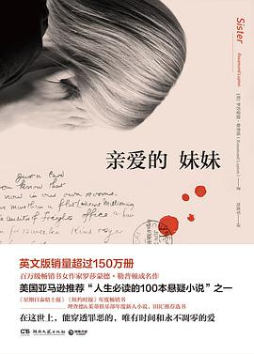
中简本出版记录
书 名：《亲爱的妹妹》
作 者：[英] 莎蒙德•勒普顿
出版社：湖南文艺出版社
译 者：刘勇军
出版年：2017年
页 数：336页
定 价：39.8元
装 帧：平装

内容简介：

这世上，能穿透罪恶的，唯有时间和永不凋零的爱

碧翠斯和苔丝之间的亲情纽带牢不可破，虽然她们的生活截然不同：姐姐碧翠丝在纽约过着优渥的生活，妹妹苔丝则只是伦敦艺术学院的窘迫学生。她们相隔万里，但亲密如一，乐意于分享生活中最细枝末节的琐事。

碧翠斯一直以为生活会就这样稳定淡然地走下去，一通突如其来的电话却打乱了她全部的人生：苔丝失踪了。苔丝怀有身孕，却因难产而胎死腹中，苔丝也罹患严重的产后抑郁症，再也未能走出。所有人，包括警察、碧翠斯的朋友、未婚夫甚至她的母亲，都推断苔丝已经自杀身亡，只有碧翠斯坚信，这一切绝对另有隐情。

感谢您的阅读，请将反馈信息发送至：Conor@nurnberg.com.cn

程衍泽 (Conor)
安德鲁·纳伯格联合国际有限公司北京代表处
北京市海淀区中关村大街甲59号中国人民大学文化大厦1705室，100872
电 话：010-82504406
手 机：13072260205（微信同号）
传 真：010-82504200
Email：Conor@nurnberg.com.cn
网址：http://www.nurnberg.com.cn
微博：http://weibo.com/nurnberg
豆瓣小站：http://site.douban.com/110577/
微信订阅号：ANABJ2002


